BAB IV
ANALISIS DAN PEMBAHASAN

Proses Pengelasan
Dalam penelitian ini, pengelasan specimen menggunakan metode FCAW dengan arus yang berbeda setelah itu dilakukan pengujian tarik, bending, dan mikrostruktur. Kampuh yang digunakan sebesar 60º dengan jenis sambungan memakai single V butt joint dan menggunakan material backing, elektroda yang digunakan adalah jenis E71T-1C. Penggunan material backing keramik pada pengelasan FCAW dapat menghasilkan penetrasi pengelasan lebih baik dan mengantisipasi terjadinya cacat pengelasan(Muhammad Alfi Rachmawan & Erifive Pranatal, 2023). Untuk arus yang digunakan pada specimen pertama 120A dengan kecepatan 26 cm/m, specimen kedua 140A dengan kecepatan 31 cm/m, dan specimen ketiga 160A dengan kecepatan 39 cm/m. Untuk besaran voltase yang digunakan 22volt untuk semua arus.

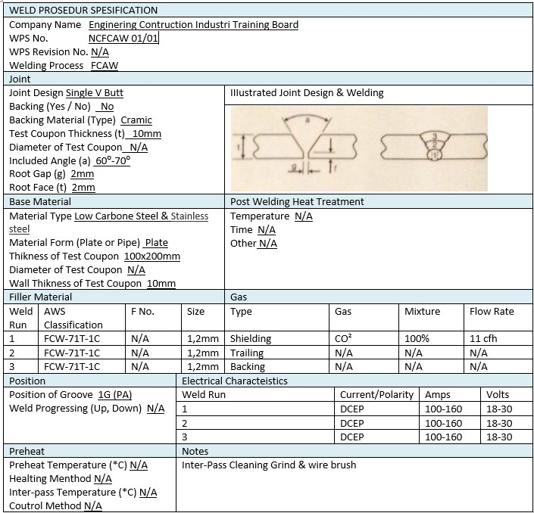
Gambar 4. 1 Welding Procedure Specification

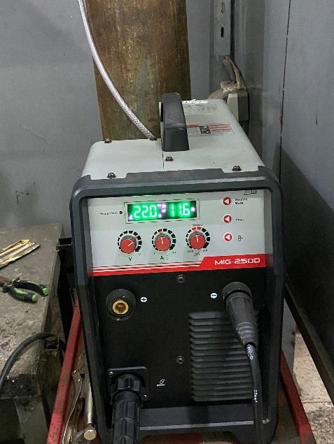
Gambar 4. 2 Mesin Las FCAW

Dari hasil pengelasan yang dilakukan dengan menggunakan metode pengelasan Flux Cored Arc Welding (FCAW) dengan posisi 1G dan memakai kampuh Single V Butt Joint. Mendapatkan hasil heat input yang berbeda pada setiap variasi arus dalam pengelasan. Seperti yang disebutkan, di bawah ini:
- Heat Input 120A = 60 X 22 v X 120 A
26𝑐𝑚/𝑚𝑒𝑛i𝑡
= 6.092 Joule
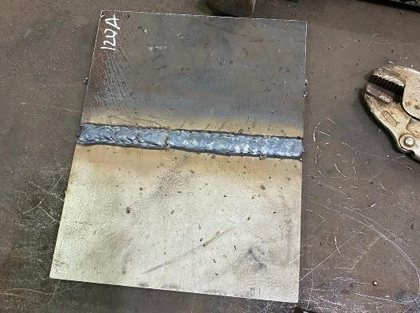
Gambar 4. 3 Hasil Pengelasan 120A
- Heat Input 140A = 60 X 22 v X 140 A
31𝑐𝑚/𝑚𝑒𝑛i𝑡
= 5.961 Joule

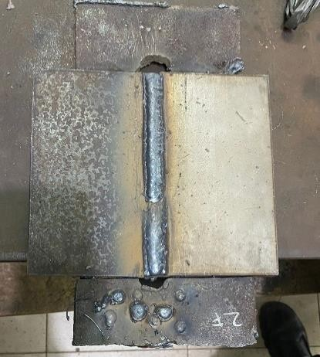
Gambar 4. 4 Hasil Pengelasan 140A

- Heat Input 160A = 60 X 22 v X 160 A
39 𝑐𝑚/𝑚𝑒𝑛i𝑡

= 5.415 Joule
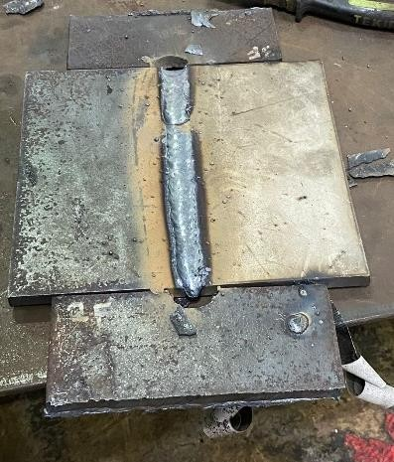
Gambar 4. 5 Hasil Pengelasan 160A

Proses Pembuatan Spesimen Uji Tarik, Uji Bending, Uji Mikrostruktur
    - Proses Pembuatan Spesimen Uji Tarik
Setelah melakukan penentuan desain yang akan digunakan berdasarkan standar ASTM E8 dengan ukuran 200mm x 20mm x 10 mm. Pemotongan dan pembuatan spesimen uji tarik dilakukan di Divisi Welding Solo Techno Park menggunakan proses plasma cutting. Penggunaan plasma cutting bertujuan agar mempermudah dan hasil yang didapat presisi dari proses pemotongan.

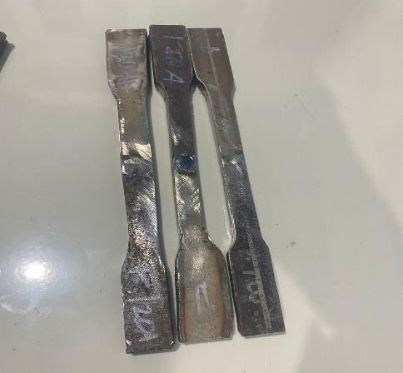
Gambar 4. 6 Spesimen Uji Tarik Arus 120A

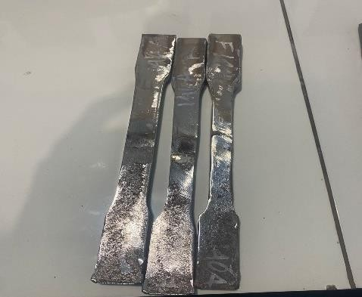
Gambar 4. 7 Spesimen Uji Tarik Arus 140A

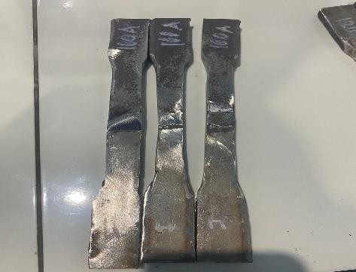
Gambar 4. 8 Spesimen Uji Tarik Arus 160A
    - Proses Pembuatan Spesimen Uji Bending
Pembuatan spesimen uji bending juga dilakukan menggunakan proses plasma cutting yang dilaksanakan di Divisi Welding yang bertempat di Solo Techno Park. Standarisasi yang digunakan untuk menentukan dimensi ukuran spesimen uji bending berdasarkan ASTM E190 dengan ukuran 150mm x 38mm x 10 mm. Penggunaan proses plasma cutting dalam pembuatan spesimen uji bending bertujuan agar hasil yang didapat presisi sesuai standar yang digunakan.

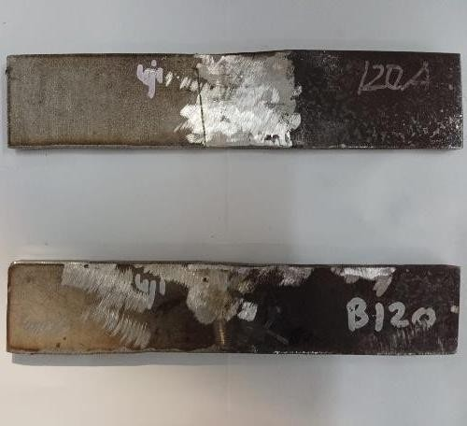
Gambar 4. 9 Spesimen Uji Tekuk Arus 120A

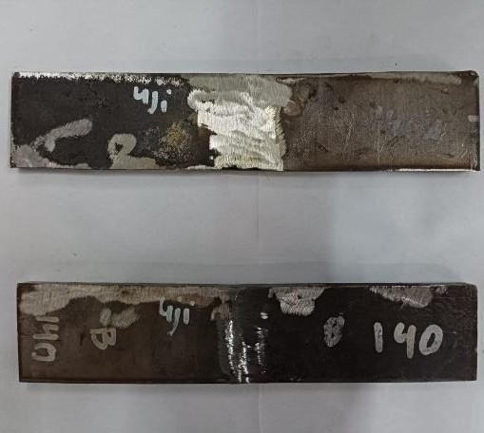
Gambar 4. 10 Spesimen Uji Tekuk Arus 140A
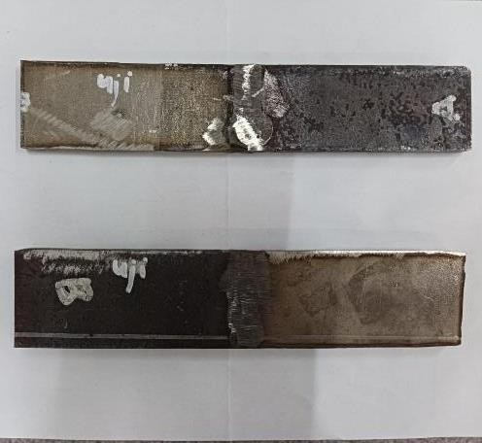
Gambar 4. 11 Spesimen Uji Tekuk Arus 160A
    - Pembuatan Spesimen Uji Mikrostruktur
Pembuatan spesimen uji mikrostruktur dilakukan di Laboratorium Teknik Mesin yang dikelola oleh program studi Teknik Mesin yang bertempat di Fakultas Teknik Universitas Diponegoro. Proses dalam pembuatan spesimen uji mikrostruktur ada dua tahap yaitu pemotongan dan pengamplasan. Dimensi ukuran spesimen uji mikrostruktur 20mm x 20mm x 10mm.

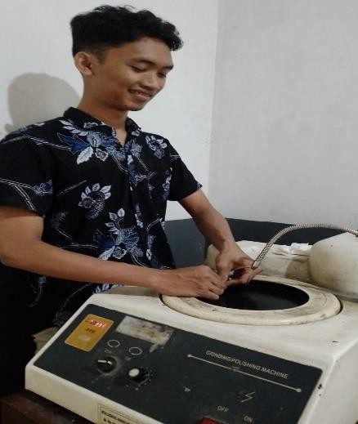
Gambar 4. 12 Pembuatan Spesimen Uji Mikrostruktur

Proses Pengujian Tarik
Pengujian tarik dilakukan dengan tujuan untuk mendapatkan hasil kekuatan tarik dari suatu sampel. Standar uji yang digunakan dalam pengujian tarik ini yaitu ASTM E8 dan alat yang dipakai Electromechanical Universal Testing Machine. Dari pengujian ini akan menghasilkan grafik tegangan dengan satuan MPa dan grafik regangan dengan satuan % untuk mendapatkan nilai modulus elastisitas. Pelaksanaan uji tarik dilakukan di laboratorium welding school Teknologi Rekayasa Konstruksi Perkapalan Universitas Diponegoro seperti pada gambar 4.13 dan 4.14 dibawah ini.

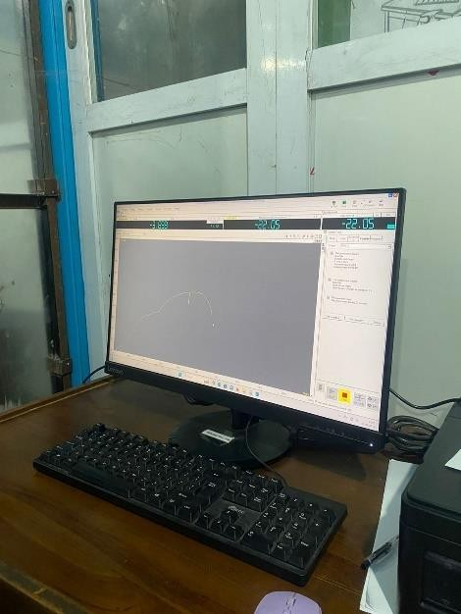
Gambar 4. 13 Proses Uji Tarik
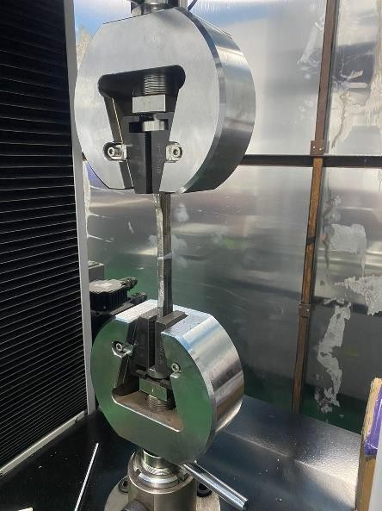
Gambar 4. 14 Proses Uji Tarik

Hasil Kekuatan Uji Tarik
Standar yang digunakan dalam pembuatan sampel uji ialah ASTM E8 dengan menyambung antara plat ASTM A36 dengan Stainless Steel 304 menggunakan proses pengelasan FCAW, dengan variasi arus 120A, 140A, 160A pada setiap proses pengelasannya. Uji tarik ialah pengujian secara mekanis yang menggunakan penerapan gaya tarik pada kedua ujung setiap specimen. Tujuan dari uji tarik ini untuk memahami kekuatan tarik dari setiap sampel specimen yang memiliki variasi arus yang berbeda dan mengidentifikasi beban gaya tarik maksimal yang diterima. Hasil pengujian tarik sambungan plat ASTM A36 dengan

Stainless Steel 304 disajikan dalam tabel di bawah ini.
- Arus 120A
Tegangan dan regangan yang diterima oleh benda specimen memiliki besaran yang berbeda disetiap pertambahan ukurannya . Data mengenai hubungan antara tegangan dan regangan dapat ditemukan pada gambar dibawah ini.

  - Sampel 1

Tabel 4. 1 Tabel Regangan dan Tegangan Arus 120A Spesimen 1
Regangan (%) | Tegangan (MPa)
6,4 | 107,52
12,8 | 261,12
19,2 | 307,2
25,6 | 332,8
32 | 345,6
38,4 | 355,84
44,8 | 335,36

-

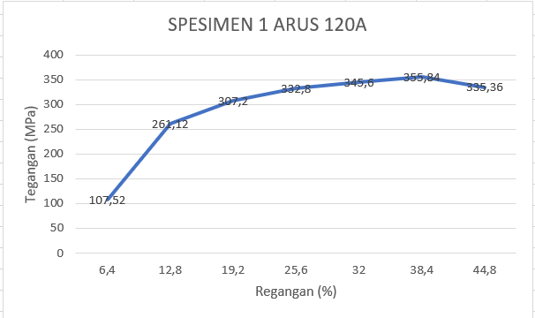
Gambar 4. 15 Grafik Regangan dan Tegangan Arus 120A Spesimen 1

Gambar 4.15 merupakan grafik regangan dan tegangan dari hasil uji tarik pada arus 120A specimen 1. Kekuatan luluh terjadi pada nilai tegangan 261,12 MPa, lalu kekuatan tarik tertinggi terjadi pada nilai tegangan 355,84 MPa dan titik patah terjadi setelah mendapatkan tegangan sebesar 335,36 Mpa

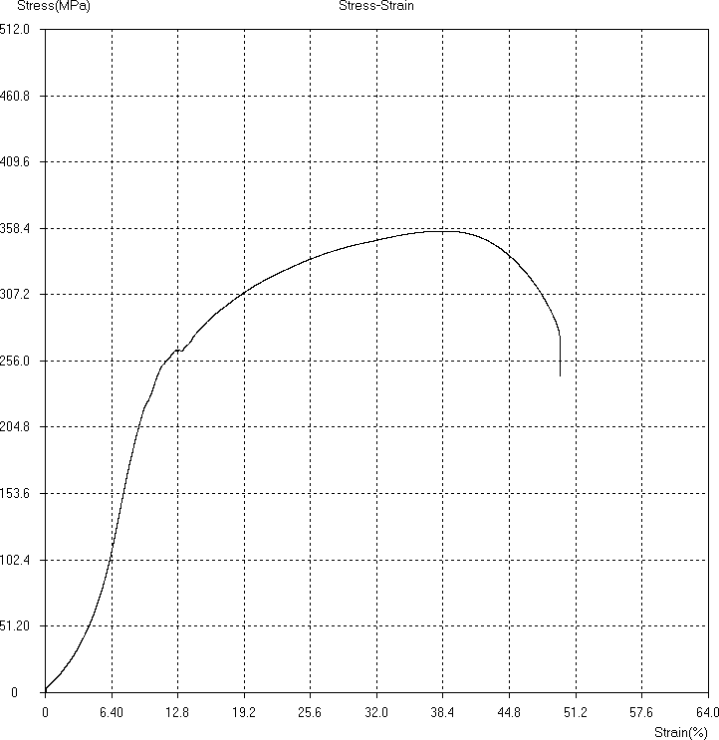

Gambar 4. 16 Grafik Hasil Uji Tarik Arus 120A Spesimen 1
Dilihat dari gambar 4.16 bahwa setiap tegangan yang diberikan pada specimen satu berpengaruh terhadap pertambahan panjang hingga sampai titik patah. Tegangan tertinggi yang dicapai pada specimen ini mencapai 355,84 MPa dan regangan maksimal yang diterima 44.8%.
  - Sampel 2
Tabel 4. 2 Tabel Regangan dan Tegangan Arus 120A Spesimen 2

Regangan (%) | Tegangan (MPa)
6,4 | 151,82
12,8 | 227,51
19,2 | 266,66
25,6 | 287,54
32 | 305,81
38,4 | 313,64
44,8 | 313,64
51,2 | 290,15

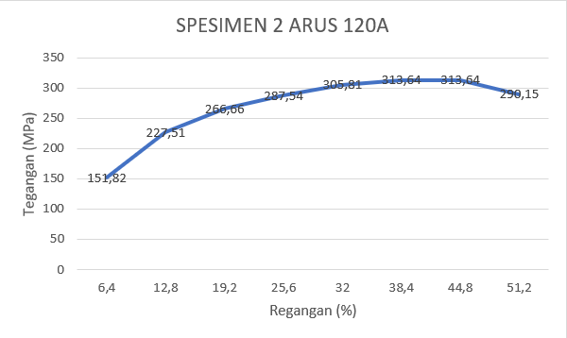
Gambar 4. 17 Grafik Regangan dan Tegangan Arus 120A Spesimen 2
Gambar 4.17 merupakan grafik regangan dan tegangan dari hasil uji tarik pada arus 120A specimen 2. Kekuatan luluh terjadi pada nilai tegangan 227,51 MPa, lalu kekuatan tarik tertinggi terjadi pada nilai tegangan 313,64 MPa dan titik patah terjadi setelah mendapatkan tegangan sebesar 290,15 Mpa.

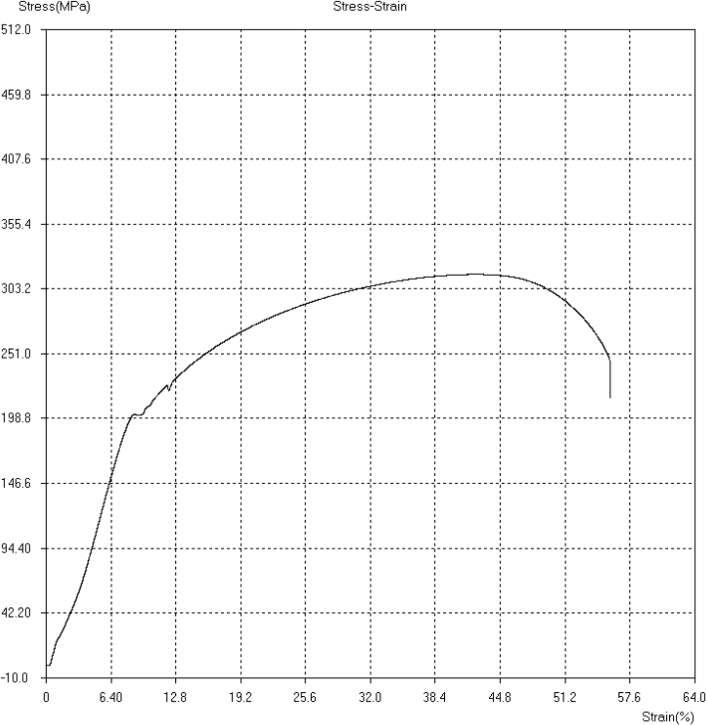
Gambar 4. 18 Grafik Hasil Uji Tarik Arus 120A Spesimen 2
Dilihat dari gambar 4.18 bahwa setiap tegangan yang diberikan pada specimen dua berpengaruh terhadap pertambahan panjang hingga sampai titik patah. Tegangan tertinggi yang dicapai pada specimen ini mencapai 313,64 MPa dan regangan maksimal yang diterima 51,2%.

  - Sampel 3
Tabel 4. 3 Tabel Regangan dan Tegangan Arus 120A Spesimen 3

Regangan (%) | Tegangan (MPa)
6,4 | 158,72
12,8 | 227,84
19,2 | 261,12
25,6 | 281,6
32 | 296,96
38,4 | 302,8
44,8 | 302,8
51,2 | 276,48
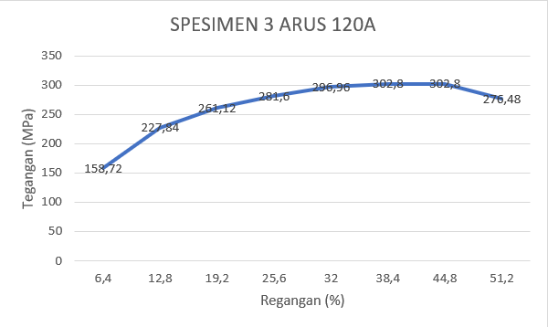
Gambar 4. 19 Grafik Regangan dan Tegangan Arus 120A Spesimen 3
Gambar 4.19 merupakan grafik regangan dan tegangan dari hasil uji tarik pada arus 120A specimen 3. Kekuatan luluh terjadi pada nilai tegangan 227,84 MPa, lalu kekuatan tarik tertinggi terjadi pada nilai tegangan 302,8 MPa dan titik patah terjadi setelah mendapatkan tegangan sebesar 276,48 Mpa.

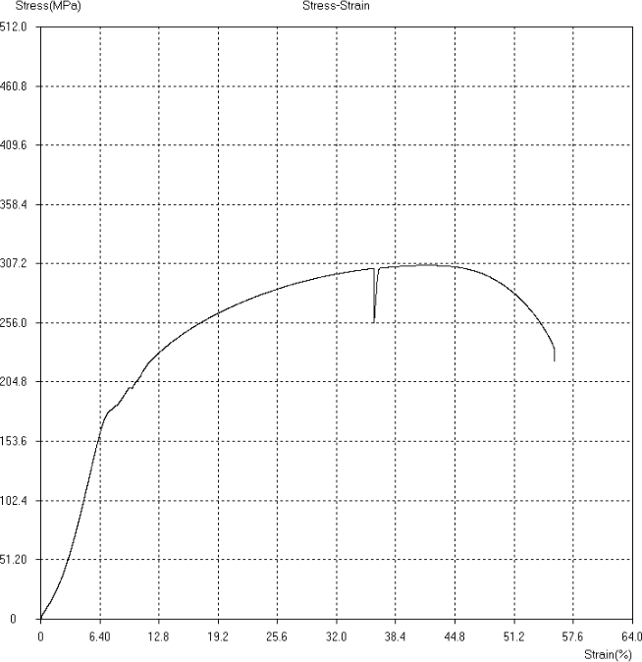

Gambar 4. 20 Grafik Hasil Uji Tarik Arus 120A Spesimen 3
Dilihat dari gambar 4.20 bahwa setiap tegangan yang diberikan pada specimen tiga berpengaruh terhadap pertambahan panjang hingga sampai titik patah. Tegangan tertinggi yang dicapai pada specimen ini mencapai 302,8 MPa dan regangan maksimal yang diterima 51,2%.
- Arus 140A
Tegangan dan regangan yang diterima oleh benda specimen memiliki besaran yang berbeda disetiap pertambahan ukurannya . Data mengenai hubungan antara tegangan dan regangan dapat ditemukan pada gambar dibawah ini.
  - Sampel 1
Tabel 4. 4 Tabel Regangan dan Tegangan Arus 140A Spesimen 1

Regangan (%) | Tegangan (MPa)
6,4 | 237,95
12,8 | 295,37
19,2 | 334,52
32 | 374,97
38,4 | 384,11
44,8 | 386,72
51,2 | 360,62

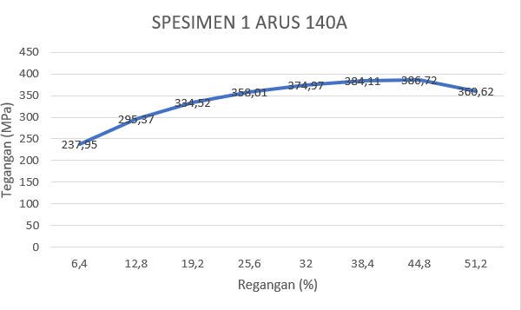
Gambar 4. 21 Grafik Regangan dan Tegangan Arus 140A Spesimen 1
Gambar 4.21 merupakan grafik regangan dan tegangan dari hasil uji tarik pada arus 140A specimen 1. Kekuatan luluh terjadi pada nilai tegangan 237,95 MPa, lalu kekuatan tarik tertinggi terjadi pada nilai tegangan 386,72 MPa dan titik patah terjadi setelah mendapatkan tegangan sebesar 300,62 Mpa.

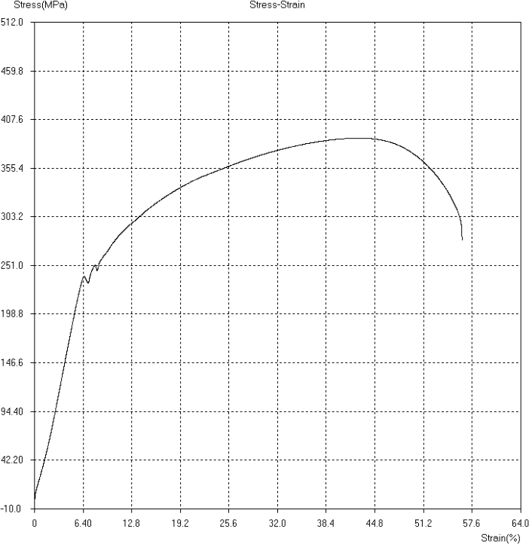

Gambar 4. 22 Grafik Hasil Uji Tarik Arus 140A Spesimen 1

Dilihat dari gambar 4.22 bahwa setiap tegangan yang diberikan pada specimen tiga berpengaruh terhadap pertambahan panjang hingga sampai titik patah. Tegangan tertinggi yang dicapai pada specimen ini mencapai 386,72 MPa dan regangan maksimal yang diterima 51,2%.

  - Sampel 2
Tabel 4. 5 Tabel Regangan dan Tegangan Arus 140A Spesimen 2
Regangan (%) | Tegangan (MPa)
6,4 | 216,31
12,8 | 284,16
19,2 | 317,44
25,6 | 335,36
32 | 343,04
38,4 | 337,92
44,8 | 296,96

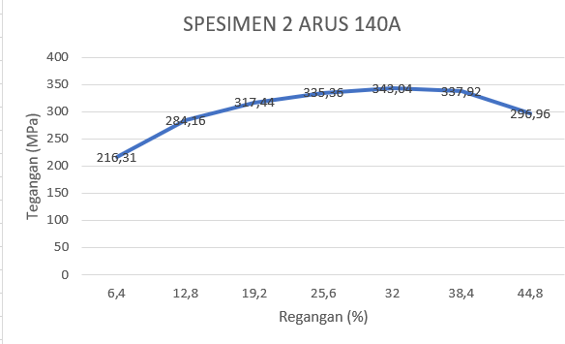
Gambar 4. 23 Grafik Regangan dan Tegangan Arus 140A Spesimen 2

Gambar 4.23 merupakan grafik regangan dan tegangan dari hasil uji tarik pada arus 140A specimen 2. Kekuatan luluh terjadi pada nilai tegangan 216,31 MPa, lalu kekuatan tarik tertinggi terjadi pada nilai tegangan 343,04 MPa dan titik patah terjadi setelah mendapatkan tegangan sebesar 296,96 Mpa.

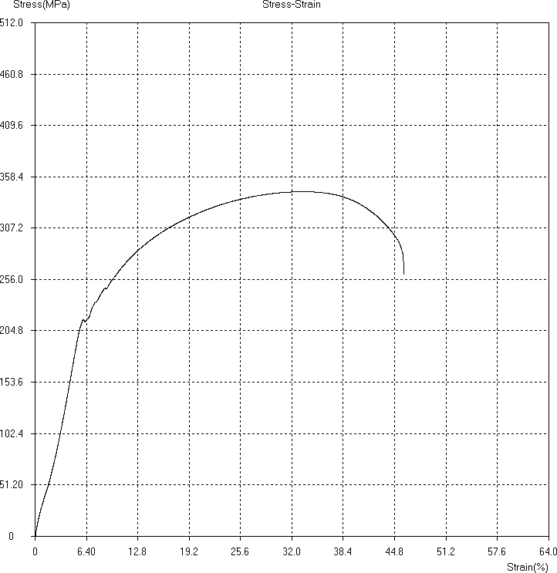

Gambar 4. 24 Grafik Hasil Uji Tarik Arus 140A Spesimen 2
Dilihat dari gambar 4.24 bahwa setiap tegangan yang diberikan pada specimen tiga berpengaruh terhadap pertambahan panjang hingga sampai titik patah. Tegangan tertinggi yang dicapai pada specimen ini mencapai 343,04 MPa dan regangan maksimal yang diterima 44,8%.

  - Sampel 3
Tabel 4. 6 Tabel Regangan dan Tegangan Arus 140A Spesimen 3

Regangan (%) | Tegangan (MPa)
6,4 | 143,36
12,8 | 232,96
19,2 | 273,92
25,6 | 294,4
32 | 307,2
38,4 | 314,88

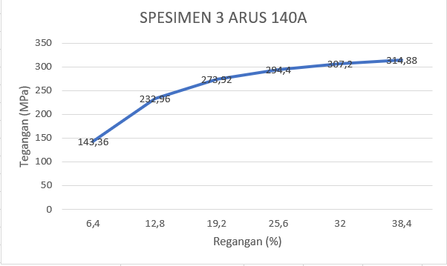
Gambar 4. 25 Grafik Regangan dan Tegangan Arus 140A Spesimen 3
Gambar 4.25 merupakan grafik regangan dan tegangan dari hasil uji tarik pada arus 140A specimen 3. Kekuatan luluh terjadi pada nilai tegangan 232,96 MPa, lalu kekuatan tarik tertinggi terjadi pada nilai tegangan 314,88 MPa dan titik patah terjadi setelah mendapatkan tegangan sebesar 314,88 Mpa
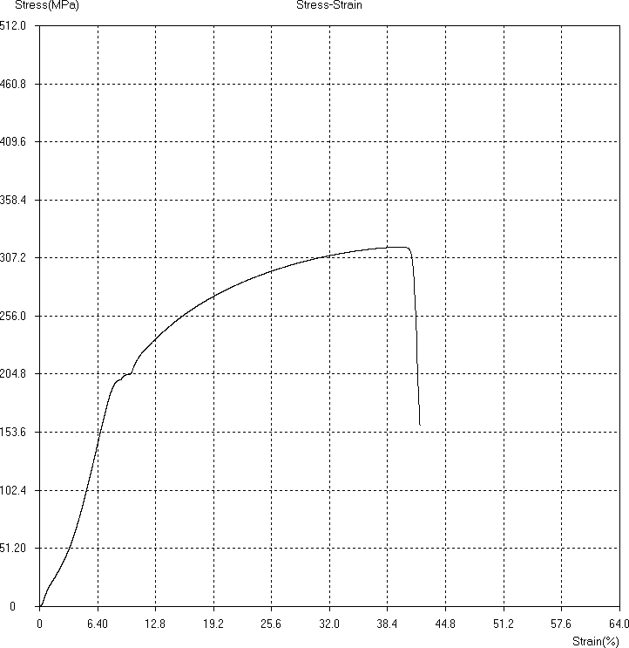

Gambar 4. 26 Grafik Hasil Uji Tarik Arus 140A Spesimen 3
Dilihat dari gambar 4.26 bahwa setiap tegangan yang diberikan pada specimen tiga berpengaruh terhadap pertambahan panjang hingga sampai titik patah. Tegangan tertinggi yang dicapai pada specimen ini mencapai 314,88 MPa dan regangan maksimal yang diterima 38,4%.

- Arus 160A
Tegangan dan regangan yang diterima oleh benda specimen memiliki besaran yang berbeda disetiap pertambahan ukurannya . Data mengenai hubungan antara tegangan dan regangan dapat ditemukan pada keterangan dibawah ini.
  - Sampel 1
Tabel 4. 7 Tabel Regangan dan Tegangan Arus 160A Spesimen 1
Regangan (%) | Tegangan (MPa)
6,4 | 156,16
12,8 | 307,2
19,2 | 358,4
32 | 386,56
38,4 | 423,68
44,8 | 432,64
51,2 | 430,08
57,6 | 391,68

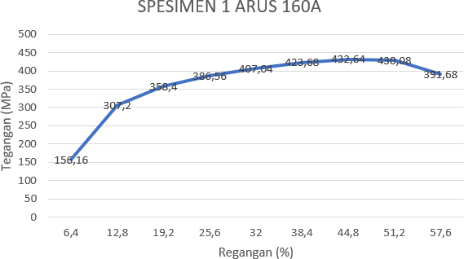

Gambar 4. 27 Grafik Regangan dan Tegangan Arus 160A Spesimen 1
Gambar 4.27 merupakan grafik regangan dan tegangan dari hasil uji tarik pada arus 160A specimen 1. Kekuatan luluh terjadi pada nilai tegangan 307,2, lalu kekuatan tarik tertinggi terjadi pada nilai tegangan 432,64 MPa dan titik patah terjadi setelah mendapatkan tegangan sebesar 391,68 Mpa.

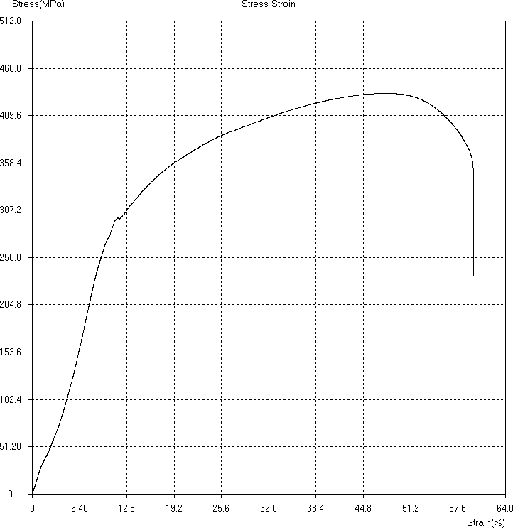

Gambar 4. 28 Grafik Hasil Uji Tarik Arus 160A Spesimen 1
Dilihat dari gambar 4.28 bahwa setiap tegangan yang diberikan pada specimen tiga berpengaruh terhadap pertambahan panjang hingga sampai titik patah. Tegangan tertinggi yang dicapai pada specimen ini mencapai 432,64 MPa dan regangan maksimal yang diterima 57,6%.
  - Sampel 2
Tabel 4. 8 Tabel Regangan dan Tegangan Arus 160A Spesimen 2

Regangan (%) | Tegangan (MPa)
6,4 | 202,24
12,8 | 263,68
19,2 | 299,52
25,6 | 320
32 | 331,52
38,4 | 330,24

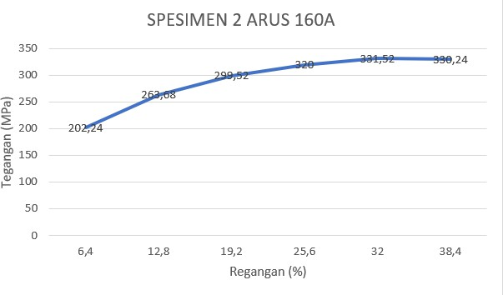
Gambar 4. 29 Grafik Regangan dan Tegangan Arus 160A Spesimen 2
Gambar 4.29 merupakan grafik regangan dan tegangan dari hasil uji tarik pada arus 160A specimen 2. Kekuatan luluh terjadi pada nilai tegangan 202,24 MPa, lalu kekuatan tarik tertinggi terjadi pada nilai tegangan 331,52 MPa dan titik patah terjadi setelah mendapatkan tegangan sebesar 330,24 Mpa.

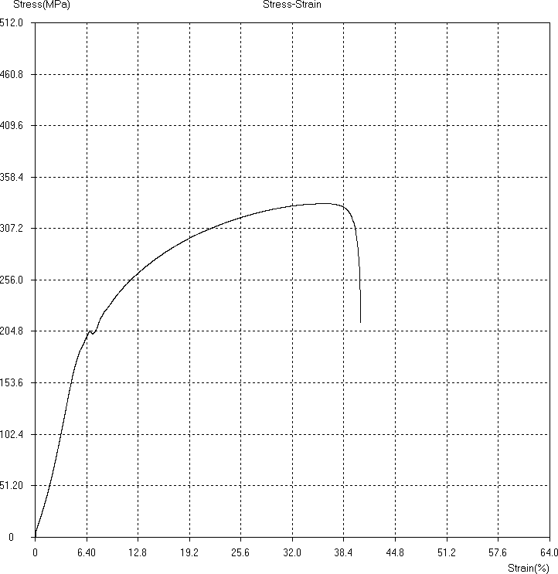

Gambar 4. 30 Grafik Hasil Uji Tarik Arus 160A Spesimen 2
Dilihat dari gambar 4.30 bahwa setiap tegangan yang diberikan pada specimen tiga berpengaruh terhadap pertambahan panjang hingga sampai titik patah. Tegangan tertinggi yang dicapai pada specimen ini mencapai 331,52 MPa dan regangan maksimal yang diterima

38,4%.
  - Sampel 3
Tabel 4. 9 Regangan dan Tegangan Arus 160A Spesimen 3

Regangan (%) | Tegangan (MPa)
6,4 | 192
12,8 | 271,36
19,2 | 312,32
25,6 | 335,36
32 | 355,84
38,4 | 362,24
44,8 | 355,84
51,2 | 299,96

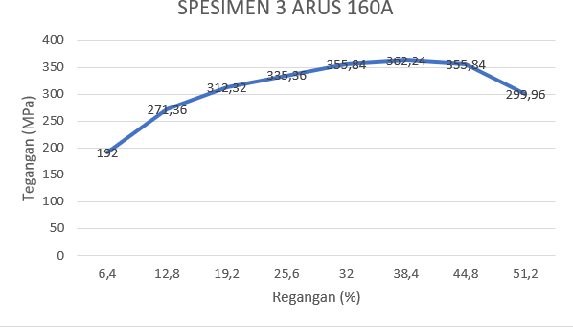
Gambar 4. 31 Grafik Regangan dan Tegangan Arus 160A Spesimen 3
Gambar 4.31 merupakan grafik regangan dan tegangan dari hasil uji tarik pada arus 160A specimen 3. Kekuatan luluh terjadi pada nilai tegangan 271,36 MPa, lalu kekuatan tarik tertinggi terjadi pada nilai tegangan 362,24 MPa dan titik patah terjadi setelah mendapatkan tegangan sebesar 299,96 Mpa.

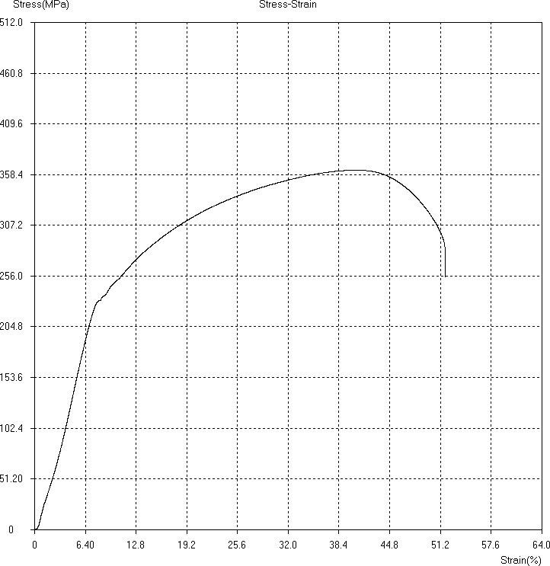

Gambar 4. 32 Grafik Hasil Uji Tarik Arus 160A Spesimen 3
Dilihat dari gambar 4.32 bahwa setiap tegangan yang diberikan pada specimen tiga berpengaruh terhadap pertambahan panjang hingga sampai titik patah. Tegangan tertinggi yang dicapai pada specimen ini mencapai 362,24 MPa dan regangan maksimal yang diterima 51,2%.
- Data Uji Tarik Arus 120A
Tabel 4. 10 Tabel Data Hasil Uji Tarik Arus 120A

No. | Sampel | Panjang (mm) | Lebar (mm) | Tebal (mm) | Area (mm) | Kuat Tarik (MPa)
1. | 1 (120A) | 200 | 20 | 10 | 120 | 355,84
2. | 2 (120A) | 200 | 20 | 10 | 120 | 313,64
3. | 3 (120A) | 200 | 20 | 10 | 120 | 302,8
Rata-rata (∑) |  |  |  |  |  | 324,09

- Data Uji Tarik 140A
Tabel 4. 11 Tabel Data Hasil Uji Tarik Arus 140A

No. | Sampel | Panjang (mm) | Lebar (mm) | Tebal (mm) | Area (mm) | Kuat Tarik (MPa)
1. | 1 (140A) | 200 | 20 | 10 | 120 | 386,72
2. | 2 (140A) | 200 | 20 | 10 | 120 | 343,04
3. | 3 (140A) | 200 | 20 | 10 | 120 | 314,88
Rata-rata (∑) |  |  |  |  |  | 348,21

- Data Uji Tarik 160A
Tabel 4. 12 Tabel Data Hasil Uji Tarik Arus 160A

No. | Sampel | Panjang (mm) | Lebar (mm) | Tebal (mm) | Area (mm) | Kuat Tarik (MPa)
1. | 1 (160A) | 200 | 20 | 10 | 120 | 432,64
2. | 2 (160A) | 200 | 20 | 10 | 120 | 331,52
3. | 3 (160A) | 200 | 20 | 10 | 120 | 362,24
Rata-rata (∑) |  |  |  |  |  | 375,46

Berdasarkan dari data dari hasil uji tarik yang telah disajikan pada tabel diatas, maka menghasilkan grafik untuk menentukan perbandingan kekuatan tarik dari variable arus 120A, 140A, dan 160A dengan proses pengelasan FCAW.

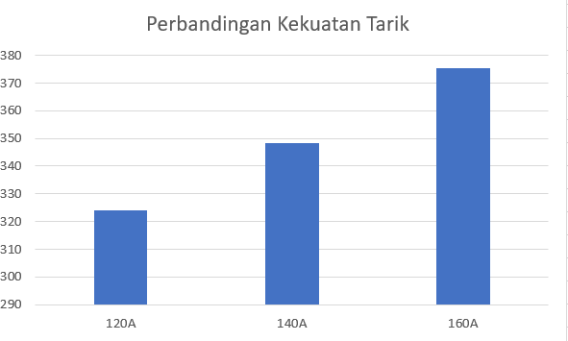
Gambar 4. 33 Grafik Perbandingan Uji Tarik

Berdasarkan Gambar 4.33, memperlihatkan kekuatan tarik dari sambungan plat ASTM A36 dengan Stainless Steel 304 yang menghasilkan sebesar 324,09 sampai dengan 375,46 MPa. Pada sampel uji tarik setiap arus mempunyai kekuatan tarik yang berbeda. Pada arus pengelasan 120A mempunyai kekutan tarik sebesar 324,09 MPa. Pada arus pengelasan 140A memiliki kekuatan tarik sebesar 348,21 MPa. Serta pada arus pengelasan 160A memiliki kekuatan tarik sebesar 375,46 MPa. Bisa terlihat hasil nilai kuat tarik dari sambungan antara plat ASTM A36 dengan Stainless Steel 304 terus mengalami peningkatan. Hal tersebut disebabkan oleh faktor dari besar kuat arus yang berbeda. Dalam pengelasan dengan kuat arus 120A menghasilkan layer pada root pengelasan yang kecil yang berpengaruh pada proses leleh antara kawat las dengan base metal stainless steel 304 menjadi kurang sempurna. Pada pengelasan dengan kuat arus 140A mengalami peningkatan ukuran layer pada root pengelasan akan tetapi proses menempelnya kawat las dan kedua base metal masih belum sempurna. Dalam pengelasan menggunakan kuat arus 160A mempunyai root pengelasan yang sempurna sehingga proses pelelehan pada base metal dan kawat las menjadi sempurna dan menghasilkan nilai tegangan paling kuat dibandingkan dari dua arus sebelumnya.
    - Modulus Elastisitas
Modulus elastisitas merupakan parameter yang mengindikasikan kapabilitas suatu material untuk berdeformasi secara elastis ketika dikenai gaya eksternal pada spesimen tersebut. Representasi data ini diperoleh melalui analisis perbandingan hubungan antara tegangan dan regangan yang dihasilkan pada suatu material uji.
      - Arus Pengelasan 120A
Tabel 4. 13 Tabel Modulus Elastisitas Arus Pengelasan 120A

No | Spesimen | Tegangan (Pa) | Regangan (%) | Modulus elastisitas (Pa)
1 | 1 (120A) | 355,84 x 10⁶ | 38,4 | 9,26 x 10⁶
2 | 2 (120A) | 313,64 x 10⁶ | 44,8 | 7 x 10⁶
3 | 3 (120A) | 302,8 x 10⁶ | 44,8 | 6,75 x 10⁶

      - Arus Pengelasan 140A
Tabel 4. 14 Tabel Modulus Elastisitas Arus Pengelasan 140A

No | Spesimen | Tegangan (Pa) | Regangan (%) | Modulus elastisitas (Pa)
1 | 1 (140A) | 386,72 x 10⁶ | 44,8 | 8,63 x 10⁶
2 | 2 (140A) | 314,88 x 10⁶ | 38,4 | 8,2 x 10⁶
3 | 3 (140A) | 343,04 x 10⁶ | 32 | 10,72 x 10⁶

      - Arus Pengelasan 160A
Tabel 4. 15 Tabel Modulus Elastisitas Arus Pengelasan 160A

No | Spesimen | Tegangan (Pa) | Regangan (%) | Modulus elastisitas (Pa)
1 | 1 (160A) | 432,8 x 10⁶ | 44,8 | 9,6 x 10⁶
2 | 2 (160A) | 331,52 x 10⁶ | 32 | 10,36 x 10⁶
3 | 3 (160A) | 362,24 x 10⁶ | 38,4 | 9,4 x 10⁶

Dari hasil pengujian tarik yang telah dilakukan pada hasil pengelasan dari tiga variasi arus menghasilkan titik patah terjadi pada area HAZ baja ASTM A36 merupakan area logam yang terdampak oleh panas dari pengelasan.

Proses Pengujian Tekuk (Uji Bending)
Uji tekuk diaplikasikan terhadap sampel uji hasil pengelasan yang mengacu pada ASTM E190. Proses pengujian ini dilakukan untuk mengumpulkan informasi terkait integritas sambungan las, yang mencakup atas keuletan bahan pasca pengelasan. Keuletan memiliki definisi kemampuan bahan untuk menyerap gaya sebelum mengalami patah.
Pengujian ini dilakukan di Laboratorium Material Teknik Prodi Teknik Mesin Universitas Diponegoro. Pada konteks uji tekuk, dapat dilakukan dua metode pengujian spesifik, yaitu face bend dan root bend. Face bend mempunyai fungsi untuk mengevaluasi mutu kualitas sambungan lasan, sedangkan root bend dilakukan untuk mengidentifikasi kekuatan penetrasi akar sambungan las. Dalam pengujian ini untuk metode face bend diberikan simbol A dan root bend diberikan simbol B.

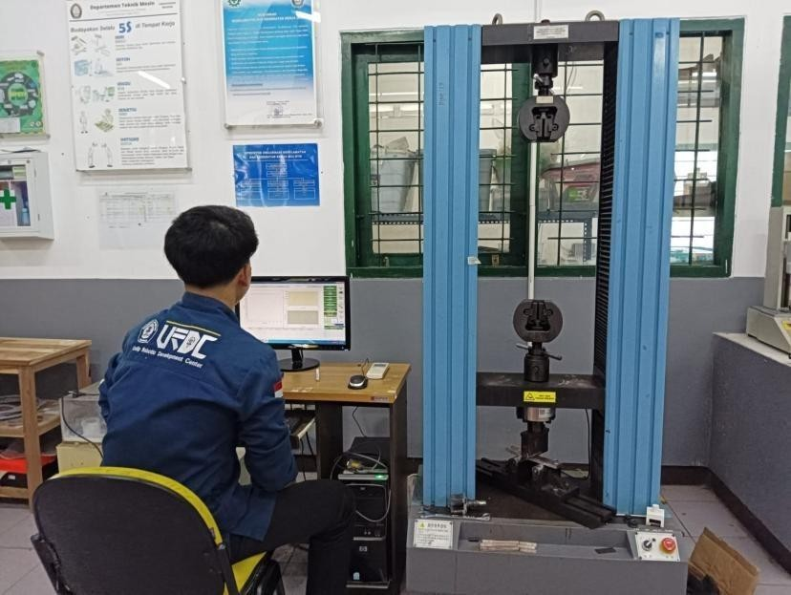

Gambar 4. 34 Mesin Uji Tekuk

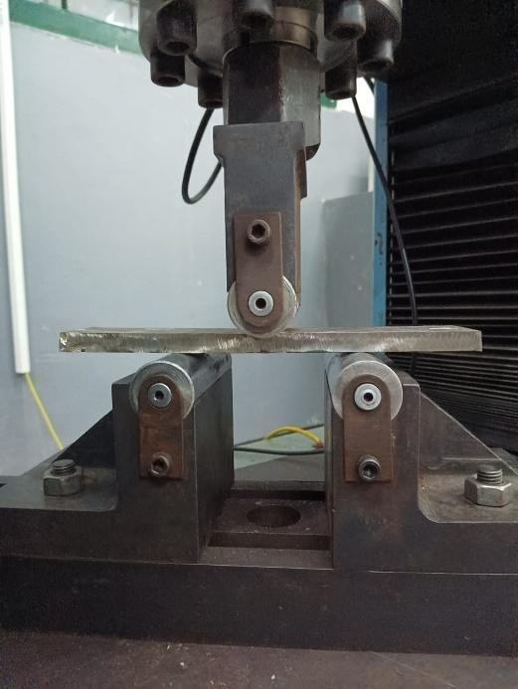
Gambar 4. 35 Proses Uji Tekuk

Hasil Pengujian Tekuk
- Arus Pengelasan 120A
Tabel 4. 16 Tabel Hasil Uji Tekuk Spesimen Arus 120A

No | Spesimen | Panjang (mm) | Lebar (mm) | Tebal (mm) | Kekuatan Tekuk (MPa)
1 | Face bend | 200 | 38 | 10 | 78,85
2 | Root bend | 200 | 38 | 10 | 65,75

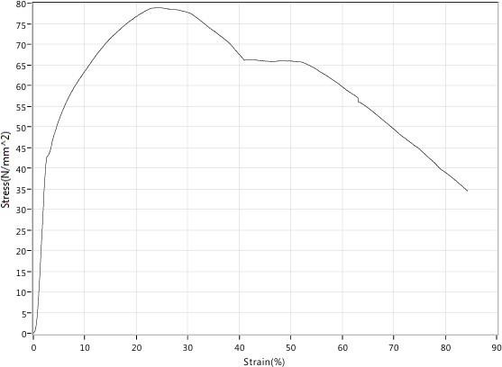
Gambar 4. 36 Grafik Hasil Uji Tekuk Face Bend Arus 120A
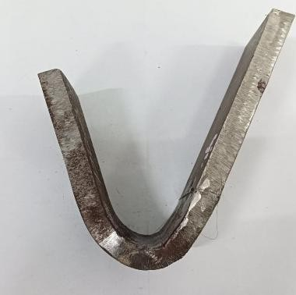
Gambar 4. 37 Hasil Uji Tekuk Face Bend Arus 120A
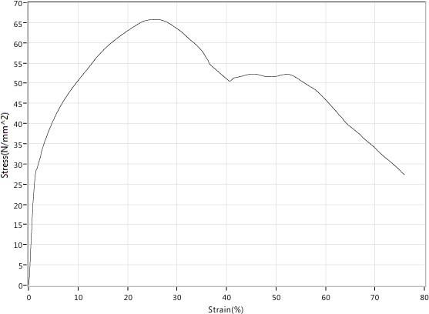
Gambar 4. 38 Grafik Hasil Uji Tekuk Root Bend Arus 120A

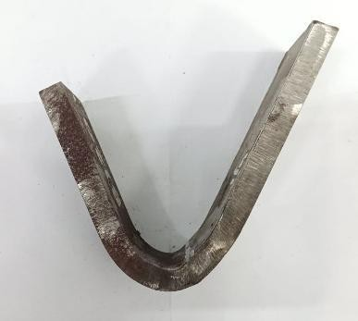
Gambar 4. 39 Hasil Uji Tekuk Root Bend Arus 120A
- Arus Pengelasan 140A
Tabel 4. 17 Tabel Hasil Uji Tekuk Spesimen Arus 140A

No | Spesimen | Panjang (mm) | Lebar (mm) | Tebal (mm) | Kekuatan Tekuk (MPa)
1 | Face bend | 200 | 38 | 10 | 83,5
2 | Root bend | 200 | 38 | 10 | 76,5
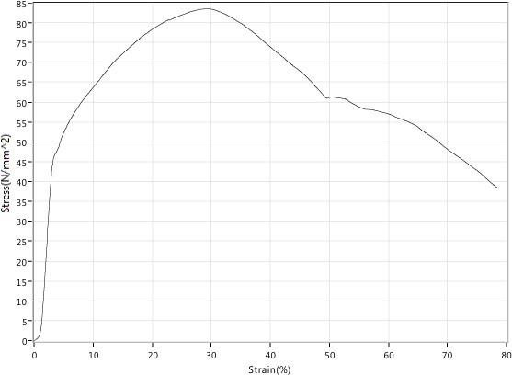
Gambar 4. 40 Grafik Hasil Tekuk Face Bend Arus 140A

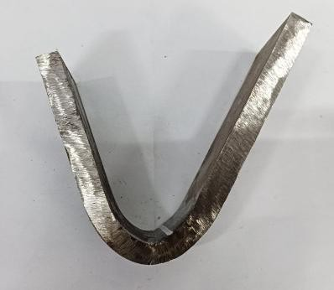
Gambar 4. 41 Hasil Uji Tekuk Face Bend Arus 140A

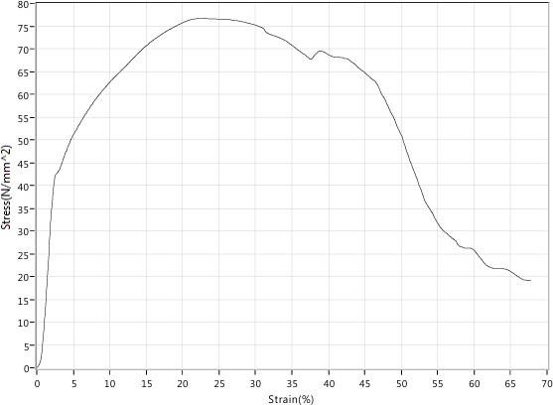
Gambar 4. 42 Grafik Hasil Uji Tekuk Root Bend Arus 140A

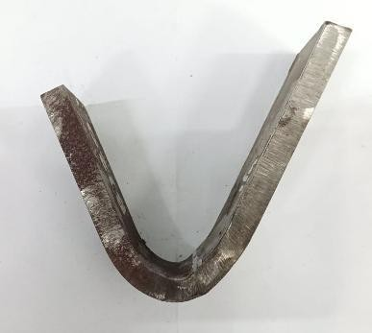
Gambar 4. 43 Hasil Uji Tekuk Root Bend Arus 140A
- Arus Pengelasan 160A

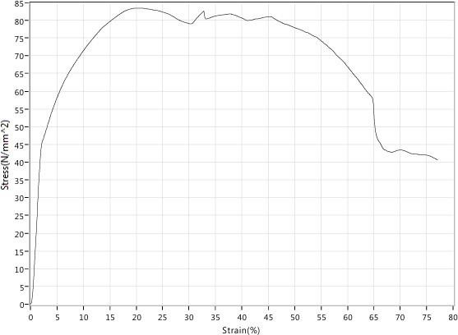
Tabel 4. 18 Tabel Hasil Uji Tekuk Arus 160A

No | Spesimen | Panjang (mm) | Lebar (mm) | Tebal (mm) | Kekuatan Tekuk (MPa)
1 | Face bend | 200 | 38 | 10 | 83,75
2 | Root bend | 200 | 38 | 10 | 80

Gambar 4. 44 Grafik Hasil Uji Tekuk Face Bend Arus 160A

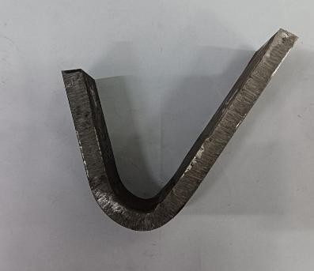
Gambar 4. 45 Hasil Uji Tekuk Face Bend 160A
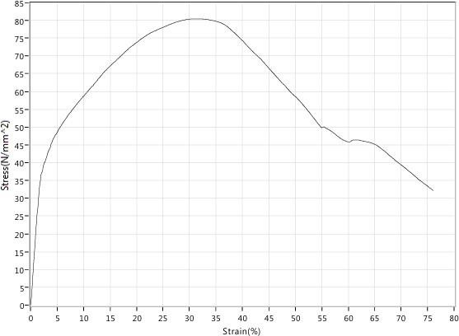
Gambar 4. 46 Grafik Hasil Uji Tekuk Root Bend 160A

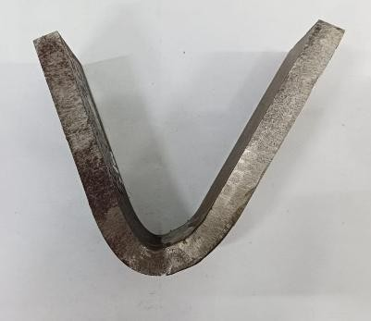
Gambar 4. 47 Hasil Uji Tekuk Root Bend 160A

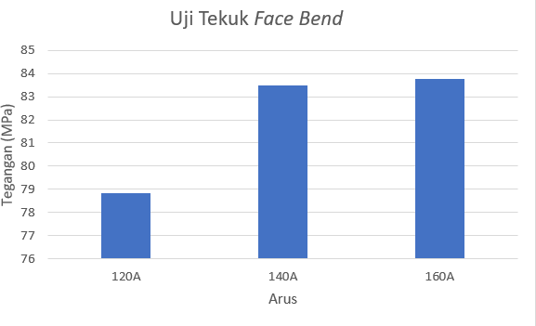
Gambar 4. 48 Grafik Perbandingan Uji Tekuk Face Bend
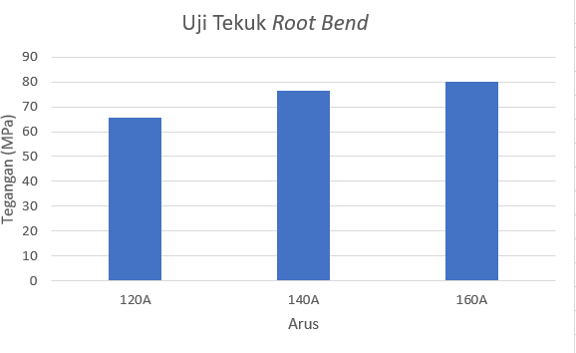
Gambar 4. 49 Grafik Perbandingan Uji Tekuk Root Bend

Hasil dari pengujian tekuk yang dilakukan dalam 6 spesimen, dimana 3 spesimen dilakukan dengan metode face bend dan 3 spesimen dilakukan dengan metode root bend. Pada metode face bend mendapatkan hasil yang bervariasi dan semakin besar arus yang dilakukan maka hasil kekuatan tekuk terus mengalami kenaikan dan kenaikan tekuk tertinggi didapat pada arus 160A sebesar 83,75 MPa. Serta dalam metode root bend juga mendapatkan hasil yang bervariasi dan mengalami kenaikan nilai kekuatan ketika arus yang digunakan semakin besar, kekuatan tekuk tertinggi dihasilkan pada arus 160A dengan sebesar 80 MPa.

Uji Mikrostruktur
Pengujian mikrostruktur ini dilakukan untuk memperoleh hasil fasa-fasa yang terbentuk pada specimen uji setelah diberikan proses pengelasan. Fasa yang akan dilihat adalah fasa ferit (α) dan perlit (P). Fasa ferit memiliki sifat keuletan yang bagus tetapi lunak sedangkan fasa perlit mempunyai sifat kekerasan yang bagus tetapi mudah patah. Ferit merupakan fasa alami bawaan pada baja, kalau perlit terbentuk ketika baja dilelehkan lalu mengalami fase

pendinginan. Bagian specimen yang akan diuji mikrostruktur pada bagian weld metal. Dalam pengujian ini akan menghasilkan persentase dari hasil jumlah butir fasa yang terdapat specimen uji dengan perbesaran 200x. Pelaksanaan uji mikrostruktur dilakukan di Laboratorium Material Teknik Prodi Teknik Mesin Universitas Diponegoro. Proses pengujian bisa dilihat pada Gambar 4.50

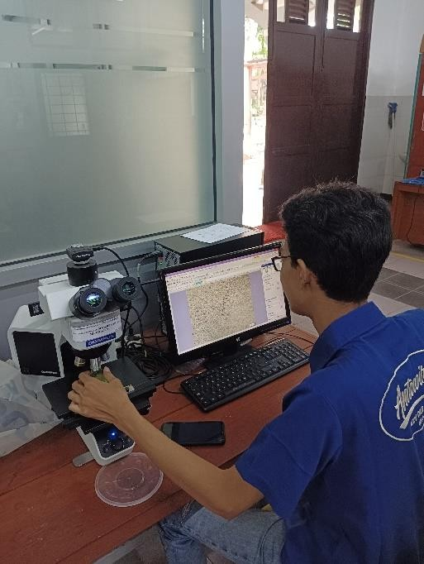
Gambar 4. 50 Proses Uji Mikrostruktur

Hasil Uji Mikrostruktur
Pelaksanaan uji mikrostruktur di Laboratorium Material Teknik Prodi Teknik Mesin Universitas Diponegoro dan untuk analisa jumlah butir fasa ferit dan perlit melalui software ImageJ. Karena software ImageJ salah satu aplikasi yang cukup akurat untuk menentukan analisa dari struktur mikro suatu material(Ullah et al., 2012). Untuk gambar hasil dari analisa akan berwarna hitam putih dan fasa yang dihitung menjadi warna putih, lalu butir yang terhitung akan muncul dan diberi simbol sesuai analisa dari sistem software. Rumus dalam penentuan presentase jumlah butir pada fasa yang terbentuk seperti dibawah ini.

𝑗𝑢𝑚𝑙𝑎ℎ 𝑏𝑢𝑡𝑖𝑟 𝑓𝑎𝑠𝑎

𝑗𝑢𝑚𝑙𝑎ℎ 𝑡𝑜𝑡𝑎𝑙 𝑏𝑢𝑡𝑖𝑟 𝑑𝑢𝑎 𝑓𝑎𝑠𝑎
𝑥100%

- Arus Pengelasan 120A
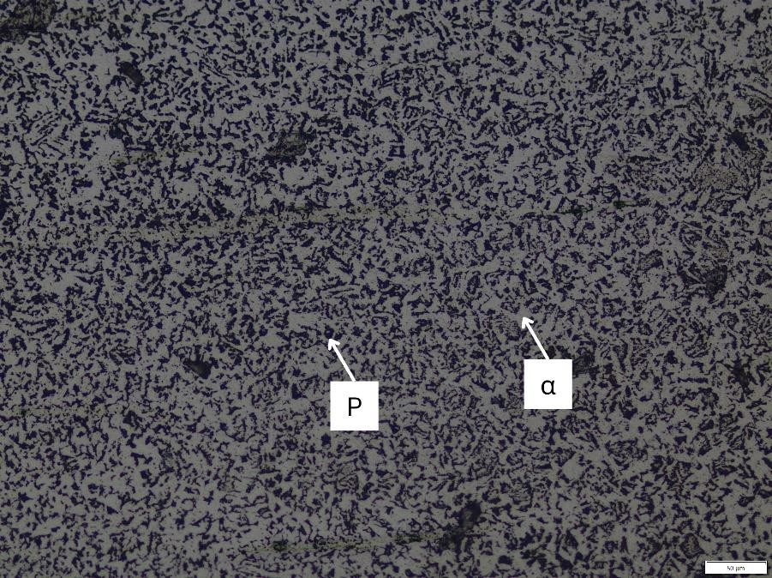
Gambar 4. 51 Hasil Foto Uji Mikrostruktur Arus 120A

Gambar 4. 52 Butir Fasa Ferit Arus Arus 120A


Gambar 4. 53 Butir Fasa Perlit Arus 120A
Berdasarkan pada hasil analisis melalui software ImageJ mendapatkan hasil butir fasa ferit dan perlit seperti Gambar 4.52 dan 4.53. Jumlah butir fasa yang didapat sebesar 1.674 ferit dan 1.612 perlit serta jumlah total butirnya 3286. Dengan persentase hasil 50,9% fasa ferit dan 49,1% fasa perlit.
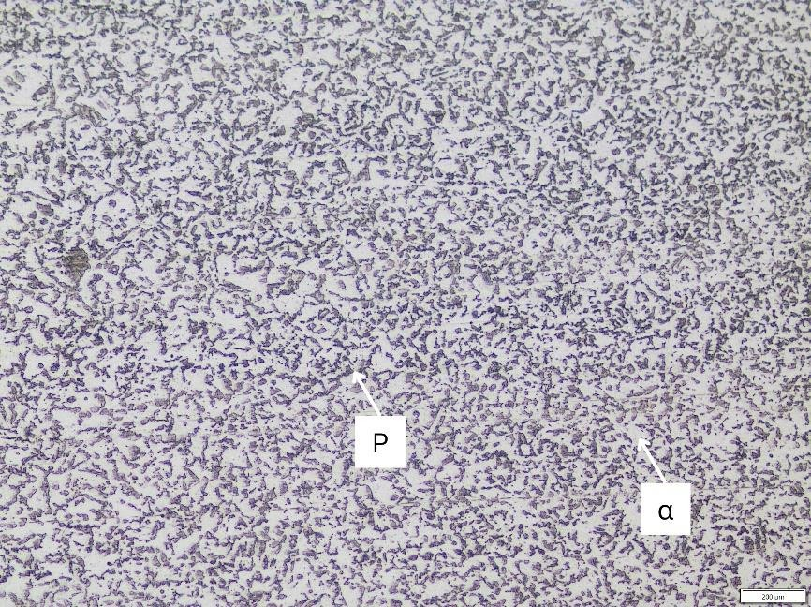
- Arus Pengelasan 140A
Gambar 4. 54 Hasil Foto Uji Mikrostruktur Arus 140A


Gambar 4. 55 Butir Fasa Ferit Arus 140A

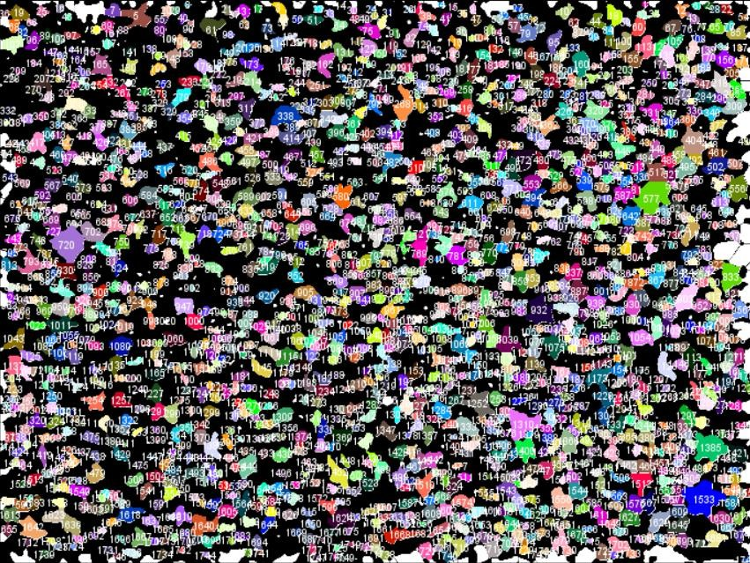

Gambar 4. 56 Butir Fasa Perlit Arus 140A

Berdasarkan pada hasil analisis melalui software ImageJ mendapatkan hasil butir fasa ferit dan perlit seperti Gambar 4.55 dan 4.56. Jumlah butir fasa yang didapat sebesar 1.678 ferit dan 1749 perlit serta jumlah total butirnya 3.427. Dengan persentase hasil 48% fasa ferit dan 52% fasa perlit.

- Arus Pengelasan 160A
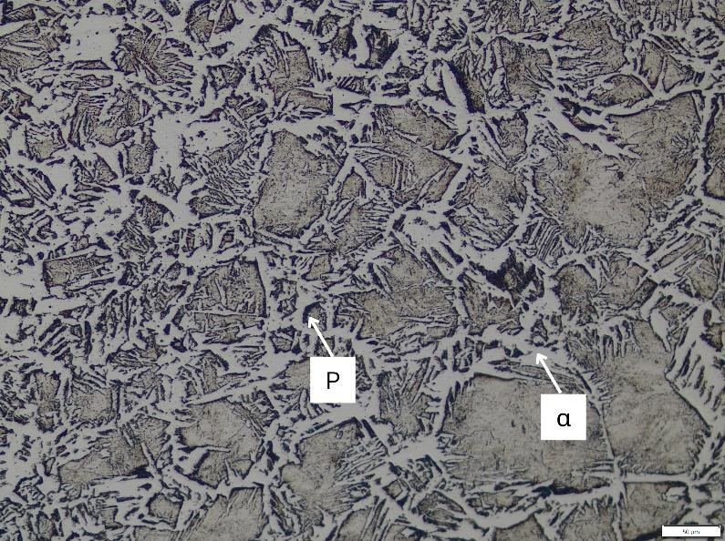
Gambar 4. 57 Hasil Foto Uji Mikrostruktur Arus 160A
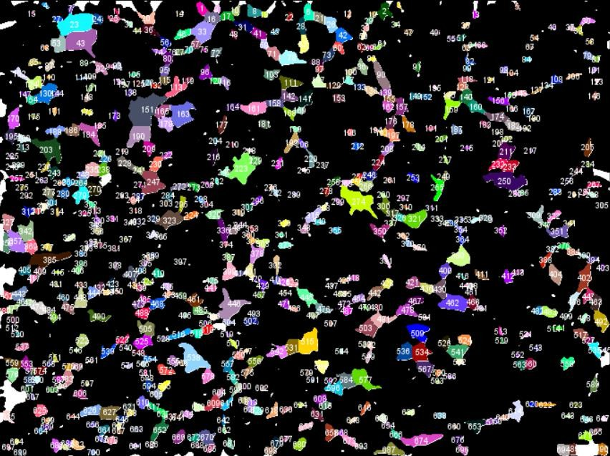
Gambar 4. 58 Butir Fasa Ferit Arus 160A

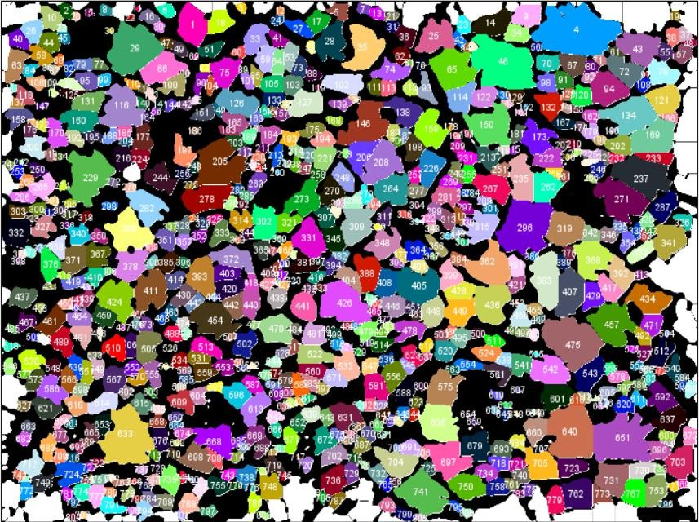
Gambar 4. 59 Butir Fasa Perlit Arus 160A
Berdasarkan pada hasil analisis melalui software ImageJ mendapatkan hasil butir fasa ferit dan perlit seperti Gambar 4.58 dan 4.59. Jumlah butir fasa yang didapat sebesar 700 ferit dan 805 perlit serta jumlah total butirnya 1.505. Dengan persentase hasil 46% fasa ferit dan 54% fasa perlit.

- Perbandingan Uji Mikrostruktur
Tabel 4. 19 Tabel Perbandingan Uji Mikrostruktur

No | Arus | Ferit (%) | Perlit (%)
1 | 120A | 50,9 | 49,1
2 | 140A | 48 | 52
3 | 160A | 46 | 54

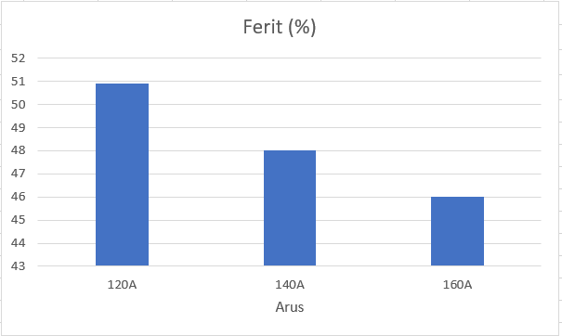
Gambar 4. 60 Grafik Perbandingan Fasa Ferit

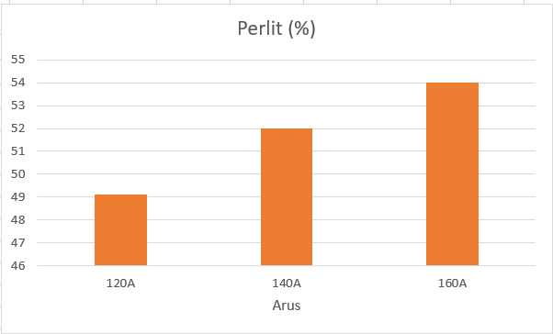

Gambar 4. 61 Grafik Perbandingan Fasa Perlit

Pada pengujian mikrostruktur dilakukan pada 3 spesimen uji setiap arus yang digunakan pada bagian weld metal. Dari persentase fasa ferit dan perlit yang didapat mengalami kenaikan serta penurunan. Pada fasa ferit hasil pengelasan arus 120A didapatkan 50,9% lalu pada arus 140A mengalami penurunan dengan hasil 48% lalu pada arus 160A juga mengalami penurunan menjadi 46%. Pada fasa perlit hasil pengelasan arus 120A menghasilkan 49,1% lalu dalam arus 140A mengalami peningkatan dengan hasil 52% lalu dalam arus 160A juga mengalami kenaikan menjadi 54%.

Hasil Perbandingan Uji Tarik, Uji Tekuk, dan Uji Mikrostruktur
    - Hasil Perbandingan Uji Tarik
Tabel 4. 20 Tabel Hasil Perbandingan Uji Tarik

No | Arus | Kekuatan Tarik
1 | 120A | 324,09 MPa
2 | 140A | 348,21 MPa
3 | 160A | 375,46 MPa

    - Hasil Perbandingan Uji Tekuk
Tabel 4. 21 Tabel Hasil Perbandingan Uji Tekuk

No | Arus | Kekuatan Tekuk
No | Arus | Face Bend | Root Bend
1 | 120A | 78,85 MPa | 65,75 MPa
2 | 140A | 83,5 MPa | 76,5 MPa
3 | 160A | 83,75 MPA | 80 MPa

    - Hasil Perbandingan Uji Mikrostruktur
Tabel 4. 22 Tabel Hasil Perbandingan Uji Mikrostruktur

No | Arus | Persentase Fasa
No | Arus | Ferit | Perlit
1 | 120A | 50,9% | 49,1%
2 | 140A | 48% | 52%
3 | 160A | 46% | 54%

